实验一 面向对象编程

1．实验目的
（1）掌握类与对象基本知识；
（2）掌握static、this等关键字的使用；
（3）掌握Java中两种比较器的用法。

2．实验内容
实验题1 定义一个类Book，包含两个属性：一个是private的String类型的属性title、一个是private的float类型的属性listPrice，封装这两个属性的四个方法setTitle（）和getTitle（）、setListPrice( )和geListPrice（）。
基本要求：
（1） 设计类Book及类BookManagement，在类BookManagement中输出Book类的对象的两个private属性；
（2）重写父类的toString（）方法，实现Book类实例的两个属性的输出。
实验题2 有两个类：MobileManagement和Mobile，Mobile类的的两个实例分别描述如图3.4所示两部手机名称及价格，类MobileManagement在包cn.edu.nwsuaf.jp.p3中，而Mobile在包cn.edu.nwsuaf.jp.p3.data中。
基本要求：设计Mobile类与MobileManagement类，在类MobileManagement类中实例化Mobile类的对象使程序能够显示两部手机的价格和数量（手机名称及价格如下所示）.
名称：E365, 价格：1780 RMB
名称：M330, 价格：1450 RMB
运行结果如图1-1。
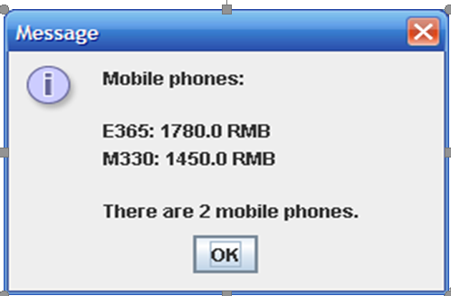
图1-1 运行结果

